

**ОТЧЕТ О ВЫПОЛНЕНИИ**

**практической работы № 4**

Выполнил: ст.гр. 2ИСП9-23

Поплов Вадим

Специальность: 09.02.07

Информационные системы и программирование

Проверил: преподаватель Кумскова И.А.

Москва

2021

**Тема: Организация циклов с параметром в программе**

**Цель работы:** 1. Получение навыков в выборе и использовании оператора цикла FOR в программе. 2. Знакомство с итерационными процессами.

**Ход работы.**

**Вариант 6**

**Задание 1.** Дано вещественное число — цена 1 кг конфет. Вывести стоимость 1.2, 1.4, ..., 2 кг конфет.

(код программы и режим выполнения программы)

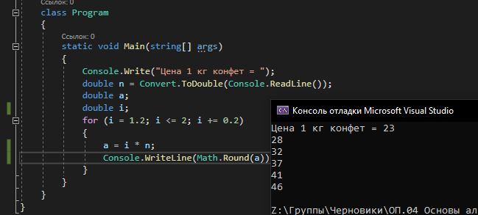

Проверка работы программы:

|  |  |  |  |  |
| --- | --- | --- | --- | --- |
| №  теста | Входные данные | Результат | Ошибки |  |
| n |
| 1 | 23 | 28; 32; 37; 41; 46 | нет |
| 2 | 20 | 24; 28; 32; 36; 40 | нет |
|  |  |  |  | |

**Задание 2.** Известны сведения о количестве осадков, выпавших за каждый день мая. Первого мая осадков не было. Определить, в течение какого количества первых дней месяца непрерывно, начиная с первого мая, осадков не было?

(код программы и режим выполнения программы)

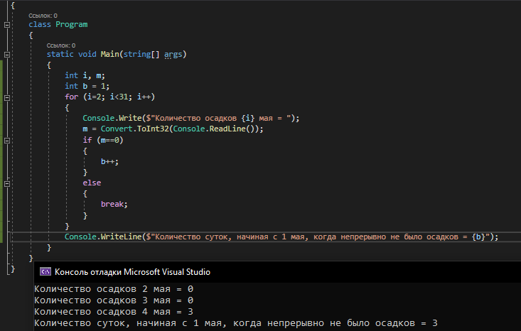

Проверка работы программы:

|  |  |  |  |  |  |
| --- | --- | --- | --- | --- | --- |
| №  теста | Входные данные |  | Результат | Ошибки |  |
| m | |
| 1 | 0, 0, 3 | | 3 | нет |
| 2 | 0, 0, 0, 0, 0, 0, 0, 0, 10 | | 9 | нет |
| 3 | 2 | | 1 | нет |
|  |  |  |  |  | |

**Ответы на контрольные вопросы.**

1. Циклические операторы состоят из инициализации, выражения, модификации и операторов.

2. Нужно использовать составной оператор, то есть несколько операторов.

3. Цикл for используется в том случае, когда необходимо выполнить некоторую часть кода до тех пор, пока не будет выполнено заданное условие.

4. Тело цикла — это набор инструкций, заключённый в фигурные скобки.

5. Итерация — повторение какого-либо действия.

6. Счетчик цикла – переменная, контролирующая повторы выполнения цикла.